Académie d'AMIENS Baccalauréat ES  Session 2013 | Epreuve orale de Sciences économiques et sociales (Enseignement spécifique :  coefficient 7) | N° du sujet : 13c7-1-22-1
Durée de la préparation : 30 minutes | Le candidat s’appuiera sur les 2 documents pour répondre à la question principale.  Les questions complémentaires 2 et 3 porteront sur d’autres thèmes du programme | Durée de l'interrogation : 20 minutes
Thème de la question principale : Comment s’opère le financement de l’économie mondiale ?
Question principale (sur 10 points) : Comment l’évolution du taux de change influence-t-elle la compétitivité d’une économie ?
Questions complémentaires (sur 10 points) :
1) Comment a évolué le cours de l’euro par rapport au dollar entre 2001 et le début de l’année 2008 ? (document 1). (4 points)
2) Qu’appelle-t-on « déclassement » ? (3 points).
3) Distinguez les notions d’égalité et d’équité. (3 points)

DOCUMENT 1
Evolution du cours de l’euro par rapport au dollar américain
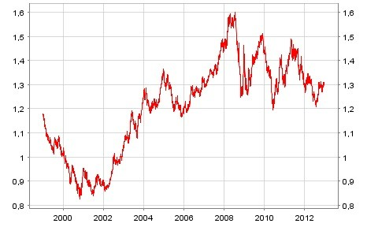
Source : Banque Centrale Européenne, www.davidmourey.com/article-evolution-du-taux-de-change-de-l-euro-en-dollar-depuis1999

DOCUMENT 2
L’Euro fort pénalise-t-il les entreprises françaises ?
Les entreprises françaises doivent à nouveau composer avec un euro fort, supérieur à 1,40 dollar. […] Les industriels de l’aéronautique sont les principales victimes. Ils perdent en compétitivité et en rentabilité quand l’euro est fort et le dollar faible, car ils sont obligés de vendre en dollars, alors qu’ils fabriquent l’essentiel de leurs produits en zone euro. EADS, maison mère d’Airbus, explique son plongeon dans le rouge au premier trimestre par l’ « effet de réévaluations comptables négatives dues à la variation du dollar ». […]
Le secteur [du luxe] jouit d’une sorte d’exception. « Dans notre métier, il n’y a pas tellement de produits de substitution, toute la profession est logée à la même enseigne, explique le directeur financier de LVMH. Et la qualité de nos produits et de leur image fait du prix une variable secondaire ». […]
Du côté des PME, seule une minorité est concernée, puisque deux tiers des produits français sont exportés vers l’Europe.

« L’Euro fort pénalise les entreprises tricolores »
Le Figaro Economie
13 mai 2011

